ТЕХНИЧЕСКОЕ ЗАДАНИЕ
на выполнение работ по построению системы видеонаблюдения (из 138 камер) осуществляющую передачу изображений в ЕСВ ЯНАО, на жилых домах города Муравленко, а также подъездных групп этих жилых домов, с целью реализации региональной комплексной программы “Мой двор” в 2026 году

1. Наименование выполнения работ:

1.1 Выполнение работ по построению системы видеонаблюдения (из 138 камер) осуществляющую передачу изображений в ЕСВ ЯНАО, на жилых домах города Муравленко, а также подъездных групп этих жилых домов, с целью реализации региональной комплексной программы “Мой двор” в 2026 году.

2. Место, условия и сроки выполнения работ:

2.1. Весь регламент работ состоит из монтажа и пуско-наладки оборудования использованного в рамках построения системы видеонаблюдения, построения системы видеомониторинга на территории города Муравленко, Ямало-Ненецкого автономного округа, а также иных работ/услуг предусмотренных Техническим заданием, необходимых для функционирования системы видеонаблюдения.

Работы осуществляются на жилых домах и их входных группах города Муравленко согласно Приложению № 1 настоящего Технического задания.
2.2. Видеокамеры и все необходимое оборудование для построения системы видеомониторинга города Муравленко приобретаются за счет Исполнителя.

2.3. Условия к изображению, места установки средств видеонаблюдения (Далее – СВН), стандарты расстановки средств видеонаблюдения исходя их объектов прикрытия: согласно Приложению № 1, 3, 4 настоящего Технического задания.
2.4. Срок выполнения работ (построение, передача системы видеонаблюдения Заказчику, организация передачи данных от камер видеонаблюдения в ЕСВ ЯНАО): с даты заключения Договора по 31.08.2026г. В период приемки выполненных работ Исполнитель обязан организовать каналы связи от камер видеонаблюдения в ЕСВ ЯНАО, для проверки работоспособности устанавливаемого оборудования, к пограничному маршрутизатору ЕСВ ЯНАО.

3. Требования к качеству, техническим, функциональным и эксплуатационным характеристикам выполняемых работ.

3.1. Для выполнения работ по настоящему Договору у Исполнителя должна быть действующая лицензия на оказание услуг связи в соответствии с п.36 ст.12 Федерального закона №99-ФЗ от 04.05.2011 «О лицензировании отдельных видов деятельности» на оказание услуг связи по передаче данных, за исключением услуг связи по передаче данных для целей передачи голосовой информации, Федеральным законом от 07.07.2003 г. №126-ФЗ «О связи», Постановление Правительства РФ от 25.11.2025 № 1875 "О лицензировании деятельности в области оказания услуг связи".

3.2. В состав работ входит:
3.2.1. Монтаж видеокамер, коммутационных шкафов в местах и количестве согласно Приложеню № 1 настоящего Технического задания (шкаф для установки в здании), внутри которых размещаются коммутатор, и иные комплектующие необходимые для построения линий связи и подключения электропитания.
3.2.2. Построение линий связи и подключение электропитания.

3.2.3. Обеспечение передачи изображения в точку агрегации «Единой системой видеонаблюдения Ямало-Ненецкого автономного округа» (Далее - ЕСВ ЯНАО), соответствующее требованиям определенными в Приложение № 3, 4 настоящего Технического задания, на весь период приемки выполненных работ.

3.2.4. Подключение каналов передачи данных, с момента проведения пуско-наладочных работ для проверки работоспособности устанавливаемого оборудования, к пограничному маршрутизатору ЕСВ ЯНАО. Предоставление «последней мили» на скорости не менее 50 Мбит/с (получение информации с СВН и передача от объекта СВН до сети передачи данных Заказчика). В качестве физической среды передачи данных цифровой линии связи используются линии связи с пропускной способностью не менее 1000 Мбит/с, и в количестве, необходимом для обеспечения передачи всего объема трафика от всех СВН. Адрес расположения ЕСВ отображен в таблице 1:

Таблица 1
№ п/п | Адрес размещения ЕСВ
1 | Узел РМТКС, г. Муравленко, Ленина, д. 80 (Помещение серверной, 1 этаж)

3.3. Исполнитель подготавливает карточки СВН. Карточки СВН подлежат согласованию с Заказчиком. Согласование оформляется по форме, указанной в Приложении № 2 настоящего Технического задания. Наименование карточек должно однозначно определять, к какому из СВН относятся содержащиеся в них сведения. Все указанные данные об СВН записываются Исполнителем на машинный носитель информации Исполнителя (флеш-карта, оптический диск), который передается Заказчику. Заказчик в течение 10 календарных дней согласовывает полученные от Исполнителя карточки СВН или направляет мотивированный отказ в согласовании карточек СВН Исполнителю. Согласование размещения видеокамеры с управляющими компаниям, собственниками домов осуществляется Заказчиком.

3.4. Видеоизображение должно иметь вид кодированного видеосигнала со следующими параметрами:
- программное сжатие видеоизображения осуществляется с применением кодека Н.264; видеоизображение содержит адрес места установки СВН, дату и время видеосъемки;
- системное время СВН должно быть синхронизировано с системным временем центра обработки данных (ЦОД);
3.5. Сеть передачи данных, используемая Исполнителем при проведении работ, должна соответствовать следующим требованиям:
- сеть передачи данных Исполнителя должна быть масштабируемой и обеспечивать передачу всего объема трафика видеоданных со всех объектов СВН в реальном масштабе времени по виртуальной частной сети уровня 3;
- в сети передачи данных Исполнителя должно быть организовано резервирование полосы пропускания, позволяющее передавать потоки видеоизображения в объеме и качестве, указанном в настоящем Техническом задании при двукратном возрастании нагрузки на каналы передачи данных (нормативная пропускная способность канала связи на одно ЕСВ указана в Таблице 2 Технического задания);
- присоединение сети передачи данных Исполнителя к точке агрегации единой системы видеонаблюдения (Далее – ТА ЕСВ) осуществляется с использованием интерфейсов Ethernet c пропускной способностью не менее 1000 Мбит/с с возможным объединением нескольких интерфейсов в логические группы;
- общая пропускная способность сети передачи данных в точке присоединения к ТА ЕСВ должна быть не ниже суммарной пропускной способности всех каналов связи, обеспечивающих передачу видеоизображения с СВН.

3.6. Базовые (критичные) для передачи видеоинформации параметры сети приведены в Таблице 2.

Таблица 2
Тип передаваемых данных | ТКУ
Тип передаваемых данных | Пропускная способность канала от одного СВН до ТА ЕСВ | RTT/задержка, мс | Jitter/скачки задержки, мс | Packetloss/Потеря пакетов, %
Видео в режиме реального времени | ≥ 2.5 Мбит/с на камеру | <30 | <10 | <0.1

3.7. Исполнитель обеспечивает выполнение следующих требований к техническим и функциональным характеристикам СВН:
- СВН поддерживают следующие протоколы обмена данными: TCP, IPv4, RTP, PnP, RTSP, UDP, HTTP, SNMP;
- формат кодирования видеоданных Н.264 с профилями: базовый, (Baseline Profile) и Основной профиль (Main Profile) обязательно, расширенный профиль (Extended Profile) доступен опционально;
- видео с разрешением в соответствии с параметрами, указанными в Приложении № 3 настоящего Технического задания;
- режимы передачи видеопотоков: однопотоковая передача видео - обязательно, двухпотоковая (dual-streaming) - обязательно;
- поддержка режима формирования фиксированного потока данных CBR (constant bit rate) и переменного VBR (variable bit rate);
- наличие функций включения обратной засветки (back light), регулировки режимов яркости, цветности, контрастности, режима подавления шумов;
- наличие оперативной и постоянной памяти не менее 30 Мбайт;
- автоматическая активация режима день/ночь;
- СВН имеют открытый платформо-независимый (возможность настройки из ОС Windows и Linux) API интерфейс управления;
- должна быть проведена настройка конфигурационных параметров СВН для авторизации пользователей только по протоколам SSH и HTTPS;
- СВН отрабатывают команды запроса о версии установленного встроенного программного обеспечения;
- СВН поддерживают отправку log-сообщений открытого формата (Syslog и прочее);
- СВН поддерживают ограничение/разделение доступа на основе списка пользователей, групп пользователей, авторизацию пользователей.
3.8. Исполнитель обязан обеспечить передачу видеосигнала от смонтированного оборудования видеонаблюдения в ЕСВ ЯНАО, посредством ТА ЕСВ, на момент окончания и осуществления приемки выполненной работы по настоящему Договору.
3.9. Исполнитель обязан предоставить Заказчику защищенные симметричные каналы связи от камер видеонаблюдения установленных на домах и их входных группах города Муравленко до точки агрегации указанной в Таблице 1.
Скорость передачи данных подключения каждой камеры наружного видеонаблюдения должна составлять не менее 4 мб/сек*.

4. Требования к качеству и безопасности

4.1. Качество выполняемых работ должно соответствовать требованиям следующих нормативно - правовых актов и руководящих документов:
Федеральный закон от 22.07.2008 № 123-ФЗ «Технический регламент о требованиях пожарной безопасности»;
Федеральный закон от 21.12.1994 № 69-ФЗ «О пожарной безопасности»;
Федеральный закон от 30.03.1999 № 52-ФЗ «О санитарно-эпидемиологическом благополучии населения»;
ГОСТ 34.201-2020. Межгосударственный стандарт. Информационные технологии. Комплекс стандартов на автоматизированные системы. Виды, комплектность и обозначение документов при создании автоматизированных систем (введен в действие Приказом Росстандарта от 19.11.2021 №1521-ст)
ГОСТ 34.602-2020. Межгосударственный стандарт. Информационные технологии. Комплекс стандартов на автоматизированные системы. Техническое задание на создание автоматизированной системы (введен в действие Приказом Росстандарта от 19.11.2021 №1522-ст)
ГОСТ Р 59793-2021 «Информационная технология. Комплекс стандартов на автоматизированные системы. Автоматизированные системы. Стадии создания». Утвержден и введен в действие Приказом Федерального агентства по техническому регулированию и метрологии от 25 октября 2021 г. N 1285-ст
ГОСТ Р 50776-95 (МЭК 60839-1-4:1989) «Системы тревожной сигнализации. Часть 1. Общие требования. Раздел 4. Руководство по проектированию, монтажу и техническому обслуживанию». Принят и введен в действие постановлением Госстандарта России от 22.05.1995 №256;
ГОСТ Р 51558-2014 «Средства и системы охранные телевизионные. Классификация. Общие технические требования. Методы испытаний". Утвержден и введен в действие Приказом Росстандарта от 22.10.2014 № 1371-ст;
ГОСТ 18322-2016 «Система технического обслуживания и ремонта техники. Термины и определения". Введен в действие Приказом Росстандарта 28.03.2017 №186-ст;
ПУЭ (Правила устройства электроустановок) утверждены Министром топлива и энергетики РФ 06.10.1999;
При выполнении работ Исполнитель должен обеспечить соблюдение требований по безопасности в соответствии с требованиями следующих руководящих документов:
ГОСТ 12.1.030-81 «Государственный стандарт Союза ССР. Система стандартов безопасности труда. Электробезопасность. Защитное заземление. Зануление», утвержден и введен в действие Постановлением Госстандарта СССР от 15 мая 1981 г. № 2404;
ГОСТ 12.1.004-91 «Межгосударственный стандарт. Система стандартов безопасности труда. Пожарная безопасность. Общие требования», утвержден Постановлением Госстандарта СССР от 14 июня 1991 г. № 875;
ГОСТ 12.1.019-2017 «Межгосударственный стандарт. Система стандартов безопасности труда. Электробезопасность. Общие требования и номенклатура видов защиты», введен в действие Приказом Федерального агентства по техническому регулированию и метрологии от 7 ноября 2018 г. № 941-ст;
СНиП 12-03-2001 «Безопасность труда в строительстве. Часть 1. Общие требования», принят и введен и в действие Постановление Госстроя РФ от 23.07.2001 № 80;
Постановление Госстроя России от 17.09.2002 № 123 "О принятии строительных норм и правил Российской Федерации "Безопасность труда в строительстве. Часть 2. Строительное производство;
СНиП 12-04-2002 «Безопасность труда в строительстве. Часть 2. Строительное производство»;
СП 76.13330.2016 Свод правил. Электротехнические устройства. Актуализированная редакция
СНиП 3.05.06-85. Утверждены приказом Минстроя России от 16.12.2016 № 955/пр;
СП 77.13330.2016 Свод правил. Системы автоматизации. Актуализированная редакция

5. Требования к энергетической эффективности
Требования не установлены.
6. Требования к выполнению монтажных работ
6.1. Исполнитель должен выполнить работы по монтажу оборудования видеонаблюдения, каналов связи и линий электропитания оборудования.
6.2. Согласовать с Заказчиком места размещения оборудования видеонаблюдения и ракурсы видеокамер.
6.3. Монтаж камер видеонаблюдения. В рамках монтажа камер видеонаблюдения на жилых домах и их входных группах, Исполнитель обязан выполнить подключение линий связи в соответствии техническими условиями подключения к линиям связи для этих объектов.
6.4. Монтаж коммутационных шкафов в соответствие с п. 3.2.1. настоящего Технического задания, с подключением каналов связи и линий электропитания, в том числе подводящих и питающих оборудование видеонаблюдения.
6.5. Монтаж элементов электропитания видеонаблюдения.
6.6. Организация каналов связи и подключение коммутационного оборудования и систем видеонаблюдения к ТА согласно таблице 1.
6.7. Монтаж линий электропитания и каналов связи к домам и их входным группам, расположенных на них коммутационных шкафов.
6.8. Выполнение работ по установке настройке оборудования видеонаблюдения и связи.
6.9. Выполнение тестирования смонтированных кабельных линий.
6.10. Выполнение установки и настройки (если требуется) коммутационного оборудования (коммутатор).
6.11. В период гарантийного срока в случае обнаружения Заказчиком недостатков Исполнитель за свой счет и своими силами обязан устранить недостатки не позднее 10-ти календарных дней с момента получения обоснованной претензии. Течение гарантийного срока прерывается и продлевается на все время, на протяжении которого объект не мог эксплуатироваться вследствие выявленных недостатков, за устранение которых отвечает Исполнитель.
6.12. В рамках выполнения работ по монтажу камер видеонаблюдения, Исполнитель обязан:
-.Перед началом установки оборудования, Исполнитель обязан выполнить проверку полной работоспособности всего оборудования, в том числе связи (коммутаторов, оптических модулей), конвертеров и инжекторов, а также обновить программное обеспечение до последней версии с сайта разработчика оборудования связи.
- Произвести герметизацию ввода сетей в оборудование.
- Настроить и выставить ракурсы на видеокамерах.
По окончанию работ Исполнитель обязан провести проверку на герметичность установленного оборудования и подводимых кабельных коммуникаций (линии связи и электропитания).
Монтаж должен исключать возможность деформации оборудования.
Предусмотреть при размещении видеокамер движение теплого воздуха в холодный сезон, для исключения запотевания и обледенения купола камеры видеонаблюдения.
Исполнитель обязан выполнить следующие работы по монтажу элементов электропитания видеонаблюдения:
- В соответствии с техническими условиями на подключение к электропитанию, на присоединение всех объектов системы видеонаблюдения к сетям электропитания, в месте присоединения выполнить установку на отдельно выделенную DIN-рейку (в случае отсутствия таковой, предоставить и установить) автоматического выключателя;
- Выполнить монтаж учетно-распределительного щита в местах и количестве согласно Приложеню № 1 настоящего Технического задания;
-.Выполнить монтаж силового кабеля от автоматического выключателя до учетно-распределительного щита. На протяжении всей трассы прохождения силового кабеля и в месте ввода в электрощитовые элементы, Исполнитель обязан выполнить монтаж кабеля в гофрированной трубе с креплением трассы к несущим элементам не реже чем каждые 0.5 метра.
-.Выполнить монтаж силового кабеля от щита учетно-распределительного до коммутационного шкафа (На протяжении всей трассы прохождения силового кабеля и в месте ввода в электрощитовые элементы, Исполнитель обязан выполнить монтаж кабеля в гофрированной трубе с креплением трассы к несущим элементам не реже чем каждые 0.5 метра).
-.Выполнить монтаж и подключение в коммутационный шкаф блока розеток и устройства удаленного контроля питания блока розеток.
- Выполнить монтаж счетчика электроэнергии в щите учетно-распределительном, подключить счетчик к линиям электропитания вводным (в сторону автоматического включателя) и выходным (в сторону блока розеток).
Исполнитель обязан выполнить следующие работы по монтажу медных линий связи видеонаблюдения:
- выполнить монтаж кабеля витая пара и подключение камер видеонаблюдения к сетям связи и электропитания от коммутационных шкафов. Кабель витая пара должен быть уложен в гофрированную трубу, и закреплен на несущих конструкциях не реже каждые 0.5 метра.
-.Выполнить расключение медных кабелей, их оконечивание и включения в оборудование.
- Выполнить работы по изоляции вводов кабеля в щиты, ящики и оборудования, исключая возможность проникновения влаги в оборудование.
Исполнитель обязан выполнить следующие работы по установке настройке оборудования видеонаблюдения, связи и электропитания:
-.Перед установкой оборудования, Исполнитель обязан проверить правильность установки щитов, шкафов, линий связи и электропитания и проверить соответствии с согласованной рабочей документацией.
- Установить оборудование связи в коммутационный шкаф, закрепив его исключая выход из строя оборудования при протечке воды.
- Вставить в коммутатор комплект оптических модулей и проверить их на работоспособность.
- Выполнить коммутацию всех необходимых блоков, в том числе:
-.Порты RS, Ethernet, 220, POE (посредством оптических патчкордов, медных патчкордов, кабеля витой пары)
- Исполнитель обязан составить акт о результате проверки по каждому пункту проведения проверок работоспособности (проверка штатной работоспособности всех частей оборудования по отдельности и в целом в системе), включая проверки в рамках пусконаладочных работ. Акт должен быть подписан со стороны Заказчика и Исполнителя»
Исполнитель обязан выполнить следующие пусконаладочные работы:
- Проверка соединительных элементов электропитания на жесткость крепления и соединения.
Требования к результату выполнения работ и приемка:
- Контроль качества и приемка работ производится в соответствии с настоящим Техническим заданием, действующими ГОСТами. Приемка выполненных работ производится Заказчиком после передачи системы видеонаблюдения (оборудование, кабельные линии и т.д.), построенной в рамках настоящего Договора (качество передаваемой видеоинформации в ЕСВ ЯНАО, обеспечивает качественную картинку соотвствующую приложениям № 3, 4 настоящего Техничесокго задания, получения уведомления о готовности сдачи выполненных работ и предоставлении Заказчику полного пакета документов:
- Исполнительная документация в количестве – 2-х экземпляров на бумажном носителе и 1 экземпляр на электронном носителе, в следующем составе:
- исполнительные схемы;
- сертификаты соответствия на применяемые материалы;
- акт приемки выполненных работ;
- талоны гарантийного обслуживания оборудования;
- перечень передаваемого оборудования в рамках построения системы;
-.карточки паспорта СВН согласно Приложению № 2 настоящего Технического задания.
7. Требования к системе электропитания оборудования
Система электропитания и заземления оборудования, организуется в соответствии с требованиями нормативных документов, в том числе ПУЭ (правил устройства электроустановок), требованиями Заказчика и собственниками зданий. Основные мероприятия по системе электропитания и заземления заключаются в следующем:
- по степени обеспечения надежности электроснабжения устанавливаемое оборудование относится к потребителям III категории электроснабжения;
Подключение к электроэнергии устанавливаемого оборудования на жилых домах и их входных группах осуществляется на основании письменного согласования Заказчика с собственниками домов.
- В случае отсутствия технической возможности подключения или несогласования подключения собственниками объектов — Исполнитель в рамках настоящего Договора:
- заключает договор с сетевой организацией на технологическое присоединение энергопринимающих устройств к электрическим сетям;
- получает технические условия для подключения;
- производит оплату расходов за подключение к электроснабжению за счёт собственных средств.
При выполнении работ предусматривается:
- установка счётчиков учёта электроэнергии (при необходимости);
- питание оборудования напряжением 220 В, 50 Гц от распределительного электросилового щита здания (ВРУ, ГРЩ) с использованием силового кабеля в оболочке, не подверженной горению;
- заземление шкафа от шины заземления помещения отдельным проводом РЕ (жёлто-зелёный);
- прокладка кабелей питания и заземления по зданию в защитной гофрированной трубе или в кабельных каналах с оболочкой, не распространяющей горение;
- выбор типов и номиналов автоматических выключателей на основании необходимых расчётов нагрузок в соответствии с установленной мощностью оборудования, способом прокладки кабеля и характером нагрузки.
Заказчик передаёт Исполнителю результат письменного согласования на выполнение работ на жилых домах и их входных группах, при необходимости помогает получить допуски. Заказчик передаёт Исполнителю технические условия на подключение к линиям электросвязи, Исполнитель при выполнении технических условий должен предусмотреть установку шкафчиков, счетчиков учета потребления электроэнергии (при монтаже счетчиков подключить счетчики к линиям электропитания вводным (в сторону автоматического включателя) и выходным (в сторону блока розеток), совместно с Заказчиком и обслуживающими организациями опломбировать прибор учета.
8. Гарантия качества работ и срок гарантийного обслуживания
8.1. Исполнитель гарантирует качество выполненной работы и безопасность используемых материалов и оборудования в соответствии с действующими стандартами, утвержденными на данный вид материала и оборудования, и наличием сертификатов, обязательных для данного вида материала и оборудования, оформленных в соответствии с российским законодательством.
8.2. Качество материалов и оборудования, используемых для выполнения работ по настоящему Договору, должно соответствовать требованиям ГОСТов, в случаях, когда нормативными правовыми актами Российской Федерации соблюдение требований ГОСТа обязательно.
8.3. На используемый материал и оборудование Исполнитель дает гарантию качества в соответствии с нормативными документами на данный вид материалов и оборудования.
8.4. Качество работ, выполняемых по настоящему Договору, должно соответствовать установленным в Российской Федерации государственным стандартам, техническим регламентам или техническим условиям и требованиям настоящего Договора, изложенным в технической документации, на протяжении всего гарантийного срока.
8.5. Гарантийный срок на выполненные работы – 12 месяцев, с даты подписания Заказчиком документа о приемке с использованием Единой информационной системы (ЕИС). Гарантии качества распространяются на все конструктивные элементы и работы.
В случае если производителями технологического и инженерного оборудования, применяемого при выполнении работ, установлены гарантийные сроки, больше по сравнению с гарантийным сроком, предусмотренным Договором, к соответствующему технологическому и инженерному оборудованию применяются гарантийные сроки, установленные производителями.
8.6. Заказчик вправе предъявлять требования, связанные с ненадлежащим качеством результата выполненных работ, в течение установленного гарантийного срока. Исполнитель обязуется за свой счет производить необходимый ремонт, в том числе замену оборудования, используемого в результате выполенных работ, устранение недостатков в соответствии с требованиями действующего законодательства.
8.7. При выявлении Заказчиком недостатков выполнения работ составляется акт. Для участия в составлении акта, фиксирующего недостатки (дефекты) выполненых работ, согласования порядка и сроков их устранения, Исполнитель обязан направить своего представителя не позднее 3 дней со дня получения письменного извещения Заказчика.
8.8. Гарантийный срок продлевается на время, в течение которого эксплуатация объекта была невозможна из-за обнаруженных в нём недостатков.

Директор учреждения Р.Г. Латыпов

Приложение №1
к Техническому заданию

Сведения о местах установки СВН и выполнения работ

№ п/п | Адрес |  | Количество камер |  | Количество коммутационных шкафов / Щитов электроснабжения
 |  | Обзорные |  | Подъездные
2026 год
1 | ул. 70 лет Октября д. 16 | 8 |  | 8 | 2/2
2 | ул. 70 лет Октября д. 18 |  |  | 4 | 1/1
3 | ул. 70 лет Октября д. 20 |  |  | 4 | 1/1
4 | ул. 70 лет Октября д. 22 |  |  | 5 | 1/1
5 | ул. Ленина д. 94 |  |  | 8 | 2/2
6 | ул. Ленина д. 96 |  |  | 5 | 1/1
7 | ул. Ленина д. 52 | 3 |  | 7 | 2/2
8 | ул. Ленина д. 54 |  |  | 5 | 1/1
9 | ул. Комсомольская д. 2 |  |  | 5 | 1/1
10 | ул. Комсомольская д. 4 |  |  | 2 | 1/1
11 | ул. Ленина д. 62 | 4 |  | 7 | 2/2
12 | ул. Ленина д. 64 |  |  | 4 | 1/1
13 | ул. Губкина д. 36 |  |  | 5 | 1/1
14 | ул. Губкина д. 38 |  |  | 2 | 1/1
15 | ул. Губкина д. 6 | 2 |  | 2 | 1/1
16 | ул. Губкина д. 8 |  |  | 2 | 1/1
17 | ул. Губкина д. 10 |  |  | 3 | 1/1
18 | ул. Ленина д. 71 | 4 |  | 4 | 1/1
19 | ул. Ленина д. 73 |  |  | 3 | 1/1
20 | ул. Губкина д. 15 |  |  | 3 | 1/1
21 | ул. Губкина д. 17 |  |  | 7 | 2/2
22 | Дом флаг/ул. Ленина д. 125 | 4 |  | 5 | 1/1
23 | ул. Ленина д. 127 |  |  | 5 | 1/1
24 | ул. Ленина д. 131 |  |  | 8 | 2/2
Итого: |  | 25 |  | 113 | 30/30
 |  | Общее количество камер в 2026 году: 138

Приложение №2
к Техническому заданию

Проект карточки средства видеонаблюдения
Карточка средства видеонаблюдения
Идентификатор |  | Наименование СВН
Административная единица размещения камеры
Паспорт СВН
 | Адрес установки СВН
 | Координаты места размещения камеры (привязка к объекту, на котором установлена камера) |  | Широта:
 |  |  | Долгота:
 | Тип камеры (обзорная/направленная)
 | Модель СВН
 | Производитель СВН
 | IP-адрес камеры
 | IP:PORT PTZ-хоста камеры
 | Наименование группы камер
 | Логин пользователя для авторизации на камере
 | Пароль пользователя для авторизации на камере
 | Полная ссылка на поток rtsp://ip:port/channel
 | Доступность функции управления камерой PTZ
 | Глубина архива в секундах
 | Азимут направления камеры в формате ХХХ°
 | Высота размещения камеры в метрах
Эталонное изображение сцены обзора СВН, используемого при выполненнии работ:
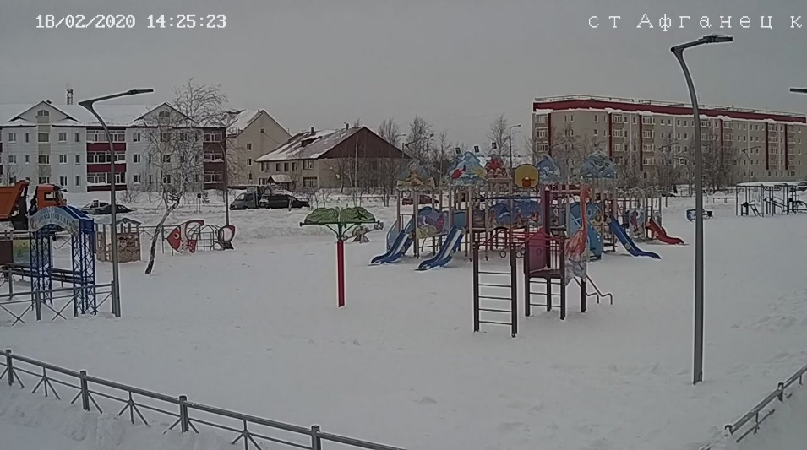
Пример эталонного изображения в карточке СВН
Дата создания изображения: ___________

Рисунок №1. Фрагмент сервиса Яндекс Карты с указанием места размещения и нанесенным сектором обзора
Пример рисунка №1
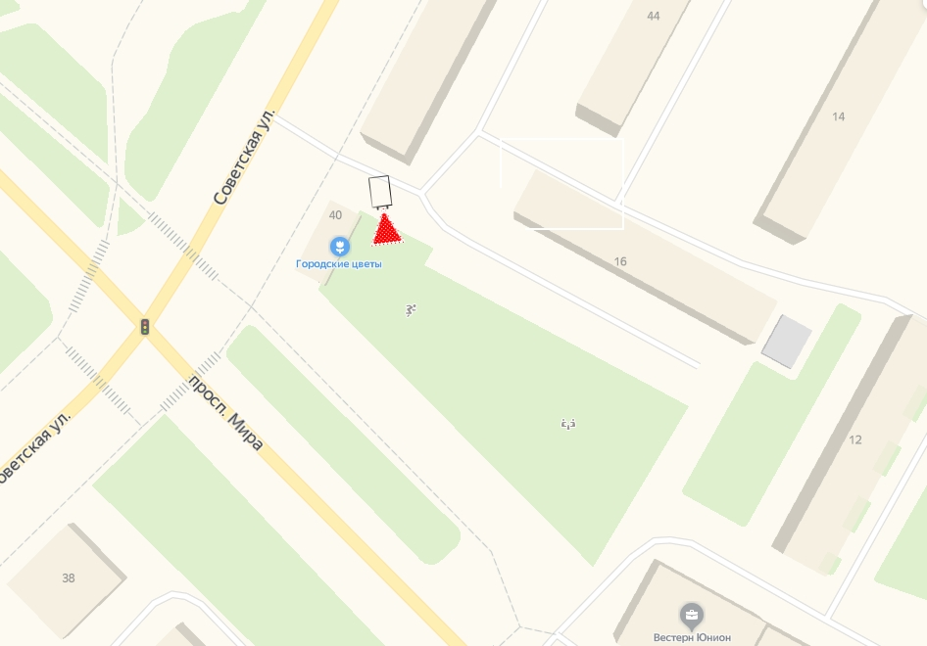
Данные предоставлены: Исполнитель по Муниципальному Договору №______ от _______

СОГЛАСОВАНО:

Дата__________подпись___________ | ______________________

Приложение №3
К техническому заданию

Требования к параметрам видеоизображения

Настоящий документ устанавливает комплексные технические требования к оборудованию и инфраструктуре, необходимые для обеспечения корректной работы средств видеонаблюдения (СВН) в Единой системе видеонаблюдения ЯНАО (ЕСВ ЯНАО).

1. Требования к средствам видеонаблюдения (IP-камерам)

1.1. Классификация и функциональные типы

Таблица 1. Типы СВН и функциональные требования
Тип СВН | Ключевые функции | Примечание
Тип 1: Поворотная (PTZ) | Управление положением (вправо/влево/вверх/вниз)  Приближение/отдаление (Zoom)  Автоматический возврат в предустановленное положение | Все функции обязательны
Тип 2: Фиксированная | Стационарный объектив с фиксированным или ручным регулированием угла обзора | Функции PTZ отсутствуют

1.2. Требования к параметрам видеоизображения

Таблица 2. Требования к видеоизображению
Параметр | Требуемое значение для всех типов СВН
Разрешение | 1920 × 1080 точек (1080p)
Кадровая частота | 25 кадров/с
Цветность | Цветное изображение, соответствующее ГОСТ Р 50948-2001
Битрейт | Не менее 2048 Kbps

1.3. Требования к кодированию и передаче данных

- Обязательно: Кодирование видеоданных кодеком H.264 с поддержкой профилей Baseline Profile и Main Profile.
- Рекомендуется: Поддержка кодека H.265 (HEVC) для обеспечения возможности модернизации системы.
- Обязательная поддержка стримингового протокола RTSP .
- Режимы передачи: однопотоковая (обязательно), двухпотоковая (dual-streaming, обязательно).
- Поддержка режимов формирования потока: CBR (constant bit rate) и VBR (variable bit rate).

1.4. Требования к дополнительным функциям

- Наличие функций обработки изображения: компенсация задней засветки (BLC), регулировка яркости, цветности, контрастности, подавление шумов.
- Автоматическая активация режима "день/ночь".
- Синхронизация системного времени СВН с NTP-сервером.
- Наличие в видеоизображении идентификатора СВН, адреса места установки, даты и времени видеосъемки.

Приложение № 4
к Техническому заданию

Стандарты расстановки средств видеонаблюдения исходя их объектов прикрытия (правоохранительный сегмент)
